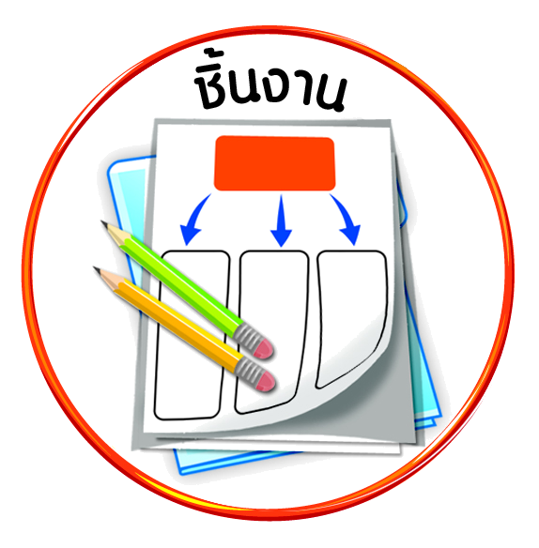
ชิ้นงานที่ ๓ เรื่อง ศิลปวัฒนธรรมไทย



ได้_____คะแนน
คะแนนเต็ม ๑๐ คะแนน
วันที่ เดือน พ.ศ. .
ชื่อ ชั้น เลขที่ .

ให้นักเรียนสืบค้นข้อมูลเกี่ยวกับศิลปวัฒนธรรมไทยที่สนใจ ๑ ตัวอย่าง จากแหล่งเรียนรู้ที่หลากหลาย แล้วตอบคำถาม

๑. ชื่อศิลปวัฒนธรรมไทย
๒. คุณค่าและความสำคัญของศิลปวัฒนธรรมไทย

๓. นักเรียนชอบศิลปวัฒนธรรมไทยนี้เพราะเหตุใด

๔. นักเรียนจะมีแนวทางในการอนุรักษ์ศิลปวัฒนธรรมไทยนี้ให้คงอยู่ต่อไปได้อย่างไร

๕. ความเอาใจใส่ มุ่งมั่นในการอนุรักษ์ศิลปวัฒนธรรมไทย แสดงถึงความมีวินัย
ในตนเองด้านใด

ความซื่อสัตย์สุจริต ตั้งใจปฏิบัติหน้าที่

